TRƯỜNG THPT HỒNG LĨNH  (Đề thi có 04 trang) | KỲ THI THỬ TỐT NGHIỆP THPT NĂM 2021, LẦN THỨ 1  Bài thi: KHOA HỌC XÃ HỘI  Môn thi thành phần: ĐỊA LÍ  Thời gian làm bài: 50 phút, không kể thời gian phát đề
Mã đề thi 354
Câu 1: Tính chất hải dương của khí hậu nước ta được thể hiện qua yếu tố
A. nhiệt độ, hải lưu. B. lượng mưa và độ ẩm.
C. nhiệt độ và lượng mưa. D. chế độ gió.và lượng mưa.
Câu 2: Căn cứ Atlat Địa lí Việt Nam trang 10, hồ Lắk thuộc lưu vực sông nào sau đây?
A. Sông Đồng Nai. B. Sông Mê Kông. C. Sông Ba. D. Sông Thu Bồn.
Câu 3: Phát biểu nào không đúng với khu vực đồng bằng ven biển nước ta?
A. Được bồi đắp phù sa của các sông lớn.
B. Hẹp ngang và chia cắt thành nhiều đồng bằng nhỏ.
C. Các đồng bằng thường phân ra thành ba dải.
D. Đất nghèo, nhiều cát ít phù sa sông.
Câu 4: Phát biểu nào sau đây không đúng với vùng đất của lãnh thổ nước ta?
A. Biên giới phần lớn ở miền núi. B. Có hai quần đảo ở ngoài khơi xa.
C. Tiếp giáp với 3 quốc gia. D. Bao gồm phần đất liền và các đảo.
Câu 5: Địa hình ven biển nước ta đa dạng chủ yếu do tác động kết hợp của
A. sóng biển, thủy triều, sông ngòi và hoạt động kiến tạo.
B. sóng biển, thủy triều, độ mặn của biển và thềm lục địa.
C. các vùng núi giáp biển và vận động nâng lên, hạ xuống.
D. thủy triều, độ mặn nước biển và các dãy núi ra sát biển.
Câu 6: Bộ phận nào sau đây của vùng biển nước ta nằm ở phía trong đường cơ sở?
A. Lãnh hải. B. Nội thủy.
C. Vùng tiếp giáp lãnh hải. D. Vùng đặc quyền về kinh tế.
Câu 7: Ngành công nghiệp điện tử trở thành thế mạnh của nhiều nước Đông Nam Á hiện nay chủ yếu là do
A. liên doanh với các hãng nổi tiếng nước ngoài.
B. mở rộng thị trường tiêu thụ trong, ngoài nước.
C. nâng cao trình độ kĩ thuật cho người lao động.
D. tiến hành hiện đại hóa cơ sở vật chất kĩ thuật.
Câu 8: Do nước ta nằm ở nơi tiếp giáp giữa lục địa và đại dương, nên
A. tài nguyên khoáng sản đa dạng. B. có tài nguyên sinh vật phong phú.
C. khí hậu có bốn mùa rõ rệt. D. khí hậu có nền nhiệt độ cao.
Câu 9: Nằm chuyển tiếp giữa miền núi và đồng bằng nước ta là
A. địa hình đồi thấp xen thung lũng rộng. B. các bậc thềm phù sa cổ với mặt bằng rộng.
C. bán bình nguyên xen thung lũng rộng. D. địa hình bán bình nguyên và đồi trung du.
Câu 10: Căn cứ vào Atlat Địa lí Việt Nam trang 9, cho biết nhận xét nào sau đây đúng về chế độ nhiệt của Hà Nội so với Thành phố Hồ Chí Minh?
A. Biên độ nhiệt trung bình năm lớn hơn. B. Nhiệt độ trung bình năm cao hơn.
C. Nhiệt độ trung bình tháng I thấp hơn. D. Nhiệt độ trung bình tháng VII thấp hơn.
Câu 11: Hàng năm khí hậu nước ta có tổng bức xạ lớn và cần bằng bức xạ luôn dương do
A. các khối khí di chuyển qua biển. B. địa hình nhiều đồi núi thấp.
C. nằm trong khu vực nội chí tuyến. D. gió mùa hoạt động trong năm.
Câu 12: Địa hình với các cánh cung núi mở ra về phía Bắc và phía Đông đã làm cho khí hậu vùng Đông Bắc có
A. mưa nhiều vào mùa thu - đông. B. gió tây khô nóng hoạt động yếu vào mùa hạ.
C. mùa đông đến sớm và kết thúc muộn. D. thời tiết biến động mạnh vào mùa đông.
Câu 13: Hoạt động của gió mùa Tây Nam ở nước ta không có đặc điểm nào sau đây?
A. Xuất phát từ áp cao cận chí tuyến bán cầu Bắc.
B. Đầu mùa hạ gây khô nóng cho Bắc Trung Bộ.
C. Hoạt động trên phạm vi cả nước.
D. Hoạt động từ tháng V đến tháng X .
Câu 14: Do nước ta nằm ở nơi giao nhau của nhiều đơn vị kiến tạo, nên
A. khí hậu phân hóa đa dạng. B. có tài nguyên sinh vật phong phú.
C. tạo nên phân hóa của địa hình. D. chịu ảnh hưởng sâu sắc của biển.
Câu 15: Cho bảng số liệu:
XUẤT, NHẬP KHẨU HÀNG HÓA VÀ DỊCH VỤ CỦA XIN-GA-PO, GIAI ĐOẠN 2010 – 2017 (Đơn vị: Tỷ đô la Mỹ)

Năm | 2010 | 2012 | 2014 | 2017
Xuất khẩu | 471,1 | 565,2 | 588,5 | 516,7
Nhập khẩu | 408,6 | 496,8 | 513,6 | 438,0
(Nguồn: Niên giám thống kê Việt Nam 2018, NXB Thống kê, 2019)
Theo bảng số liệu, để thể hiện quy mô giá trị xuất, nhập khẩu của Xin-ga-po, giai đoạn 2010 - 2017, dạng biểu đồ nào sau đây là thích hợp nhất?
A. Kết hợp. B. Đường. C. Miền. D. Cột.
Câu 16: Tài nguyên sinh vật biển Đông nước ta giàu về thành phần loài và có năng suất sinh học cao là do
A. nước biển ấm, nhiều ánh sáng, giàu ô xi.
B. có nhiều cửa sông đổ ra biển, thức ăn dồi dào.
C. thềm lục địa nông, độ mặn nước biển lớn.
D. có nhiều ánh sáng, độ mặn nước biển cao.
Câu 17: Cho biểu đồ.
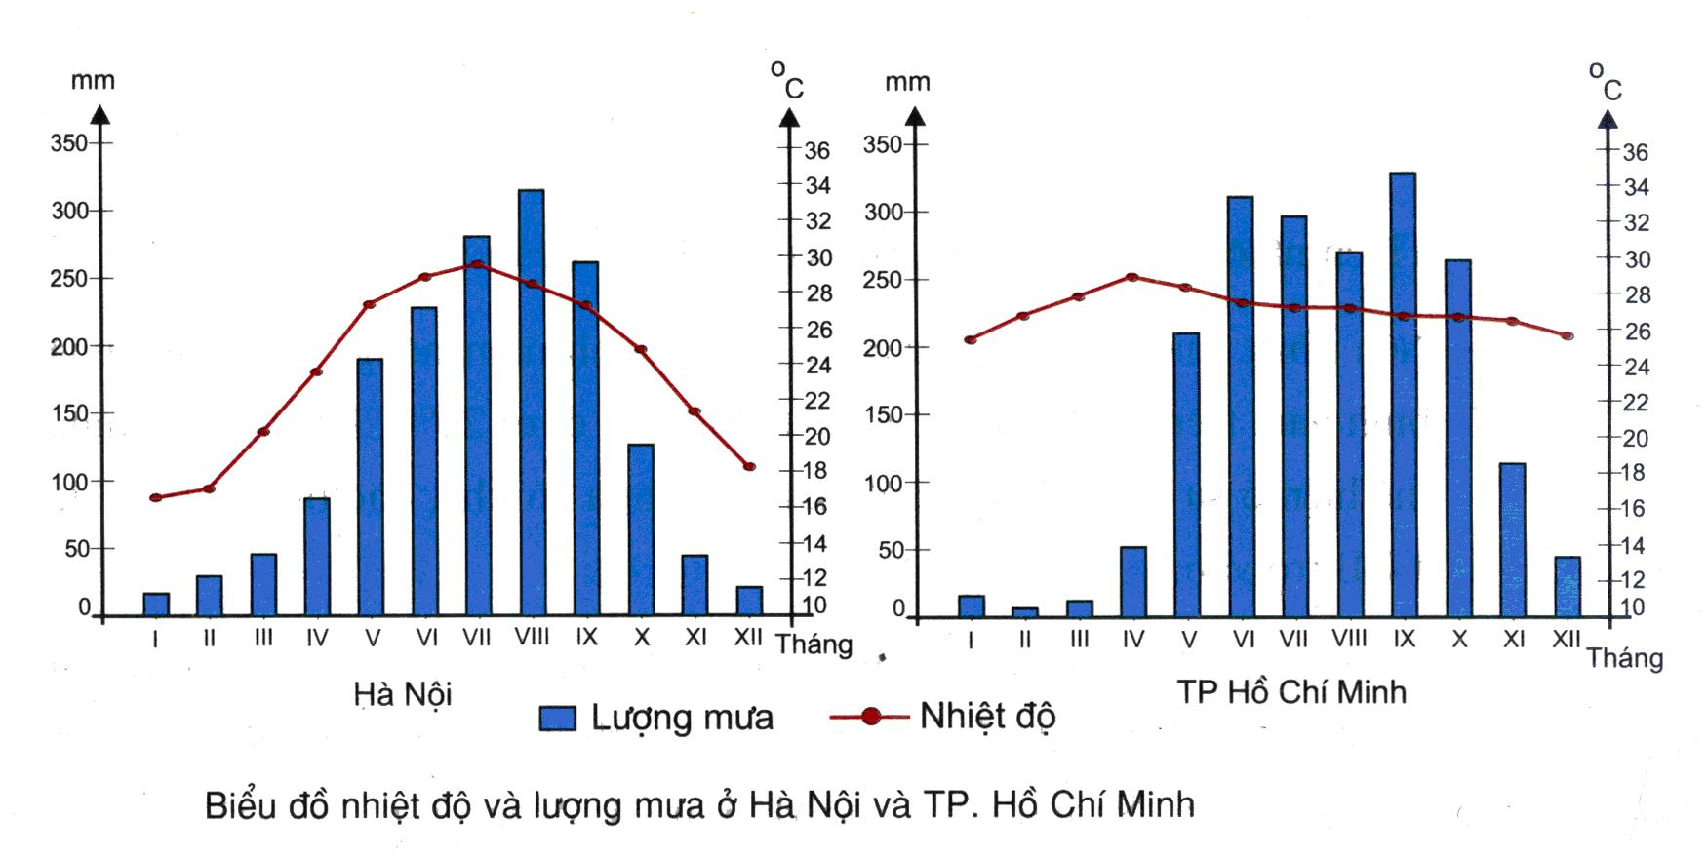
Dựa vào biểu đồ, hãy cho biết nhận xét nào sau đây không đúng khi so sánh chế độ nhiệt độ và lượng mưa của Hà Nội với TP. Hồ Chí Minh.
A. Biên độ nhiệt trung bình năm của Hà Nội lớn hơn TP. Hồ Chí Minh.
B. Số tháng lạnh trong mùa Đông của Hà Nội nhiều hơn TP. Hồ Chí Minh.
C. Sự phân mùa của chế độ mưa Hà Nội ít sâu sắc hơn TP. Hồ Chí Minh.
D. Nhiệt độ trung bình năm của Hà Nội bé hơn TP. Hồ Chí Minh.
Câu 18: Căn cứ vào Atlat Địa lí Việt Nam trang 11, cho biết đất feralit trên đá vôi phân bố nhiều nhất ở đâu?
A. Bắc Trung Bộ. B. Tây Bắc. C. Tây Nguyên. D. Đông Nam Bộ.
Câu 19: Nguyên nhân chính làm cho tính chất nhiệt đới của thiên nhiên nước ta được bảo toàn là do
A. vị trí địa lí nằm trong vùng nhiệt đới. B. lãnh thổ địa hình đồi núi thấp chiếm ưu thế.
C. chịu ảnh hưởng trực tiếp của gió mậu dịch. D. tiếp giáp với biển Đông rộng lớn.
Câu 20: Mùa mưa ở Trung Bộ nước ta chủ yếu do các nhân tố nào sau đây tạo nên?
A. Tín phong bán cầu Bắc, gió Tây, bão và dải hội tụ nhiệt đới.
B. Gió mùa Đông Bắc, gió Tây, áp thấp và dải hội tụ nhiệt đới.
C. Tín phong bán cầu Bắc, gió tây nam, áp thấp nhiệt đới, bão.
D. Gió mùa Tây Nam, dải hội tụ nhiệt đới, gió đông bắc và bão.
Câu 21: Hiện tượng sạt lở bờ biển nước ta diễn ra mạnh nhất ở vùng
A. Bắc Trung Bộ. B. Đông Nam Bộ. C. Nam Bộ D. Trung Bộ .
Câu 22: Gió mùa Tây Nam hoạt động giữa và cuối mùa hạ ( tháng VI đến tháng X) thổi vào lãnh thổ nước ta xuất phát từ khối khí
A. cận chí tuyến bán cầu Bắc. B. cận chí tuyến bán cầu Nam.
C. nhiệt đới Bắc Ấn Độ Dương. D. lạnh phương Bắc.
Câu 23: Nguyên nhân chủ yếu làm cho diện tích gieo trồng lúa gạo ở các nước Đông Nam Á giảm do
A. ô nhiễm môi trường và chuyển đổi mục đích sử dụng đất.
B. đẩy mạnh thâm canh, năng suất lúa gạo tăng nhanh.
C. đời sống nâng cao, nhu cầu sử dụng lúa gạo giảm
D. chuyển đổi mục đích sử dụng đất và cơ cấu cây trồng.
Câu 24: Căn cứ vào Atlat Địa lí Việt Nam trang 8, cho biết quặng Sắt có ở nơi nào sau đây thuộc miền Bắc và Đông Bắc Bắc Bộ ?
A. Chợ Đồn. B. Trại Cau. C. Cổ Định. D. Tĩnh Túc
Câu 25: Căn cứ vào Atlat Địa lí Việt Nam trang 12, cho biết vườn quốc gia nào sau đây nằm trên đất liền?
A. Tràm Chim. B. Phú Quốc. C. Côn Đảo. D. Cát Bà.
Câu 26: Bề mặt địa hình đồng bằng sông Hồng bị chia cắt thành nhiều ô là do
A. xây dựng hệ thống đê ven sông ngăn lũ.
B. có hệ thống kênh mương thủy lợi phát triển
C. con người khai phá từ lâu đời và làm biến đổi mạnh.
D. phù sa sông bồi tụ trên một bề mặt không bằng phẳng.
Câu 27: Tính phân bậc của địa hình nước ta là nguyên nhân chính tạo nên
A. sự phân hóa thiên nhiên theo Đông – Tây. B. sự phân hóa thiên nhiên theo vĩ độ.
C. sự phân hóa thiên nhiên theo kinh độ. D. sự phân hóa thiên nhiên theo đai cao.
Câu 28: Căn cứ vào Atlat Địa lí Việt Nam trang 4 - 5, cho biết tỉnh nào sau đây có diện tích bé nhất?
A. Hưng Yên. B. Vĩnh Phúc C. Hà Nam. D. Bắc Ninh
Câu 29: Nguyên nhân chính làm suy giảm diện tích rừng ngập mặn ven biển ở nước ta hiện nay là
A. biến đổi khí hậu diển ra rộng và nước biển dâng.
B. cháy rừng và khai thác rừng để lấy gỗ, than củi.
C. mở rộng một phần diện tích đất nông nghiệp và cháy rừng.
D. môi trường đất bị ô nhiễm mạnh và biến đổi khí hậu.
Câu 30: Căn cứ vào Atlat Địa lí Việt Nam trang 9, hãy cho biết biểu đồ khí hậu nào dưới đây có biên độ nhiệt trung bình năm cao nhất?
A. Biểu đồ khí hậu Đà Nẵng. B. Biểu đồ khí hậu Thanh Hóa.
C. Biểu đồ khí hậu Cà Mau. D. Biểu đồ khí hậu Lạng Sơn.
Câu 31: Địa hình của nước ta đa dạng chủ yếu do tác động kết hợp của
A. vận động nâng lên, hạ xuống; xâm thực, bồi tụ; hoạt động của con người.
B. vị trí địa lí, các nhân tố ngoại lực, hoạt động của con người.
C. vận động nâng lên, hạ xuống; xâm thực, bồi tụ; hoạt động khai thác khoáng sản.
D. vận động nâng lên, hạ xuống; xâm thực, bồi tụ; vị trí địa lí.
Câu 32: Căn cứ vào Atlat Địa lí Việt Nam trang 10, cho biết sông Thu Bồn đổ ra biển Đông qua cửa biển nào?
A. Cửa Hội. B. Cửa Gianh. C. Cửa Tùng. D. Cửa Đại.
Câu 33: Vùng ven biển Bắc Trung Bộ xãy ra hiện tượng cát bay, cát chảy chủ yếu do
A. rùng phòng hộ ven biển bị tàn phá. B. hàng năm bão hoạt động mạnh.
C. địa hình vuông góc với gió mùa Đông Bắc. D. dãy Trường Sơn Bắc lùi sâu về phía Tây.
Câu 34: Căn cứ vào Atlat Địa lí Việt Nam trang 9, cho biết địa điểm nào sau đây có lượng mưa trung bình năm lớn nhất?
A. Hà Nội. B. Hà Tiên. C. Huế. D. Lũng Cú.
Câu 35: Căn cứ vào Atlat Địa lí Việt Nam trang 13, cho biết dãy núi nào sau đây có hướng vòng cung?
A. Hoàng Liên Sơn. B. Con Voi. C. Ngân Sơn. D. Tam Điệp.
Câu 36: Cho biểu đồ.
GDP CỦA PHI-LIP-PIN, THAI LAN VÀ VIÊT NAM, GIAI ĐOẠN 2010-2016.
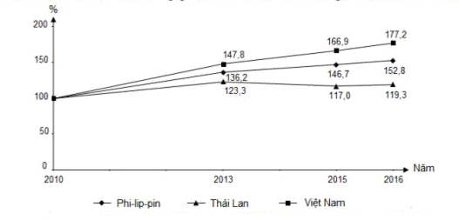
( Nguồn số liệu theo niêm giám thống kê Việt Nam 2017, NXB thống kê, 2018)
Biểu đồ thể hiện nội dung nào sau đây?
A. Quy mô GDP của Phi-lip-pin, Thái Lan và Việt Nam, gia đoạn 2010-2016.
B, Chuyển dịch cơ cấu GDP của Phi-lip-pin, Thái Lan và Việt Nam, gia đoạn 2010-2016.
C. Tốc độ tăng trưởng GDP của Phi-lip-pin, Thái Lan và Việt Nam, gia đoạn 2010-2016.
D. Cơ cấu GDP của Phi-lip-pin, Thái Lan và Việt Nam, gia đoạn 2010-2016.
Câu 37: Cho bảng số liêu.
TỔNG SẢN PHẨM TRONG NƯỚC CỦA MỘT SỐ QUỐC GIA, NĂM 2018 ( Tỉ USD)
Năm | Phi-lip-pin | Xin – ga - po | Thái lan | Việt Nam
2010 | 199,6 | 236,4 | 340,9 | 116,3
2018 | 330,9 | 364,1 | 504,9 | 254,1
Căn cứ vào bảng số liệu, cho biết nhận xét nào sau đây đúng về tổng sản phẩm trong nước của một số quốc gia, năm 2018 so với năm 2010?
A. Thái lan tăng ít nhất B. Phi-lip-pin tăng chậm nhất.
C. Việt Nam tăng nhanh nhất. D. Xin – ga – po tăng nhiều nhất
Câu 38: Vào nửa đầu mùa đông, gió mùa Đông Bắc ở nước ta có tính chất lạnh khô vì gió này di chuyển
A. lệch về phía đông qua biển. B. qua lục địa Trung Hoa rộng lớn.
C. xuống phía nam và mạnh lên. D. lệch về phía tây và qua vùng núi.
Câu 39: Địa hình núi cao hiểm trở nhất của nước ta tập trung ở
A. vùng núi Tây Bắc. B. vùng núi Trường Sơn Bắc.
C. vùng núi Trường Sơn Nam. D. vùng núi Đông Bắc.
Câu 40: Căn cứ vào Atlat Địa lí Việt Nam trang 13, đỉnh núi nào sau đây không thuộc vùng núi Đông Bắc?
A. Tây Côn Lĩnh. B. Pu Tha Ca. C. Phu Luông. D. Kiều Liêu Ti.
------------------------------------------------------------------------
ĐÁP ÁN
1 | B | 6 | B | 11 | C | 16 | A | 21 | D | 26 | A | 31 | A | 36 | C
2 | B | 7 | A | 12 | C | 17 | C | 22 | B | 27 | D | 32 | D | 37 | C
3 | A | 8 | B | 13 | A | 18 | B | 23 | D | 28 | D | 33 | C | 38 | B
4 | D | 9 | D | 14 | C | 19 | B | 24 | B | 29 | C | 34 | C | 39 | A
5 | A | 10 | A | 15 | D | 20 | D | 25 | A | 30 | D | 35 | C | 40 | C

